Silaturahmi Ilmiah Bersama Prof.Dr. Eddy Mulyadi Soepardi, MM., SE., Akt., CFr., CA

“Tata Kelola BUMN Dan BUMD Sebagai Faktor Penggerak Pembangunan Nasional”

Ditulis oleh : B.A | merans - 22 Oktober 2018

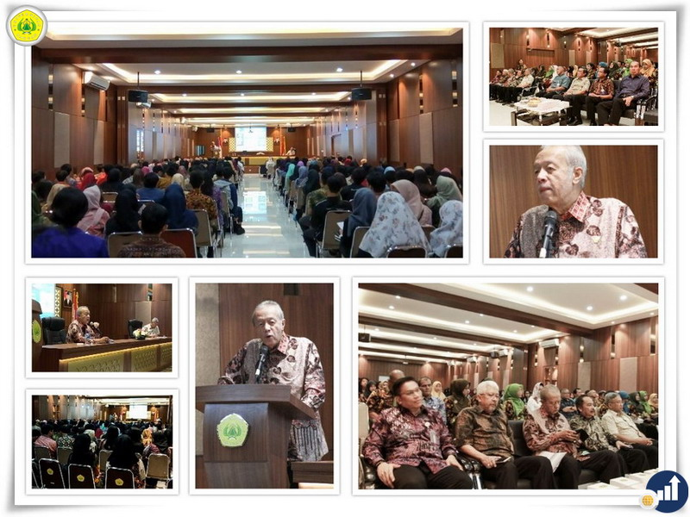
Unpak - Pembangunan infrastuktur diberbagai daerah terus dilaksanakan oleh Pemerintahan Indonesia, guna mendukung pemerataan disegala bidang Pembangunan sarana dan prasarana guna meningkatkan pendapatan pemerintahan pusat dan pemerintahan daerah, maka diperlukan tata kelola infrastruktur yang baik dan benar di ruang lingkup BUMN dan BUMD untuk menunjang pembangunan nasional.
Bersama Guru Besar Fakultas Ekonomi Universitas Pakuan, sebagai nara sumber Prof.Dr. Eddy Mlyadi Soepardi, MM., SE., Akt., CFr., CA sebagai anggota Badan Pemeriksaan Keuangan Republik Indonesia samapi saat ini. sebelum anggota BPK RI pernah menjadi Deputy Investigasi di lembaga BPKP yang menangani pengawasan dan pemeriksaan tata kelola BUMN.
Kegiatan ini di hadiri Rektor Universitas Pakuan Dr. H. Bibin Rubini., M.Pd, ketua program studi Manajemen Doktor dan Magister Pasacarjana Dr. H. Hari Gursida, Se.,Ak., MM, Dekan Fakultas Ekonomi DR. Hendro Sasongko, Prof. Dr. H. Didik Notosoedjono, M.Sc Wakil Rektor Bidang Riset, Inovasi & Kemitraan, Dr. H. Hari Muharam, SE., MM Wakil Rektor Bidang SDM & Keuangan serta Dosen dan mahasiswa Fakultas Ekonomi, menjadi tujuan suatu pencerahan bagi semua para pimpinan dan mahasiswa akuntansi dan manajemen dilingkungan Universitas Pakuan.
Kuliah umum ini merupakan silaturahmi ilmiah yang pertama bersama mahasiswa Pascasarjana dan Mahasiswa Fakultas Ekonomi untuk menjelaskan Tata Kelolah BUMN dan BUMD sebagai penggerak pembangunan nasional.
Membicarakan BUMN terlebih dahulu harus mengenal atau memahami undang-undang no 19 tahun 2003 yang disebut badan usaha milik negara, sebagai syaratnya negara memiliki saham sebanyak minimal 51 persen bila kurang dari 51 presen bukan dikatakan BUMN.
Pada Undang-undang no 40 tahun 2007 tentang perseroan terbatas juga mengatur tata kelola badan usaha milik negara karena BUMN sebagai perseroaan terbatas harus tunduk pada undang undang nomer 40, 2007, pertama direksi menjalankan pasal 92 ayat pertama untuk kepentingan perseroan yang sesuai maksud dan tujuan perusahaan, sebagai perusahaan sebagai subjek hukum memiliki misi dan visi di jabarkan dalam tujuan dan maksud perseroan.
BUMN ayat 2 direksi miliki wewenang menjalankan kepengurusan sebagaimana sesuai kebijakan yang dipandang tepat dalam anggaran dasar, BUMN secara keseluruhan ada 4 kategori, BUMN sektor energi dan pertambangan, Pertamina, PGN, batu bara bukit asam dan sebagainya, sektor sarana dan prasarana perhubungan garuda, pelni, sektor pertanian dan perikanan, dan aneka industri, sektor keuangan bahkan lembaga lainnya.
Dilihat dari jumlahnya ada 118 BUMN dan anak perusahaan sebanyak 338, sedangkan Aset dilingkungan BUMN nilainya masing-masing Triliun rupiah, sehingga banyak isyu dan diskusi BUMN utangnya banyak jadi diskusi hal tersebuit tak perlu diramaikan pendapat nara sumber Prof.Dr. Eddy Mulyadi Soepardi, MM.,SE.,Akt., CFr., CA.
Sebagai mahasiswa fakultas Ekonomi harus paham benar bila suatu pemilik modal dan manajemen harus terpisah, pemilik modal sebagai equity sebagai kreditur, bisa bank, semakin banyak utang artinya semakin banyak aktivitas. Dari semester 1 ada teori akuntansi total asset = jumlah hutang dan modal laba adalah pendapatan dikurangi biaya hanya itu yang dikutak katik sampai saatnya sekarang jadi guru besar.
Harapan dalam silaturahmi ilmiah ini mahasiswa fakultas ekonomi universitas Pakuan jangan terlalu larut dan menderita, bagaimana kita melunasi hutang, karena ada manajemennya yang memikirkan karena sebelum punya hutang dikaji dan pemerintah tidak sewenang-wenangnya.
Copyright © PUTIK – Universitas Pakuan

